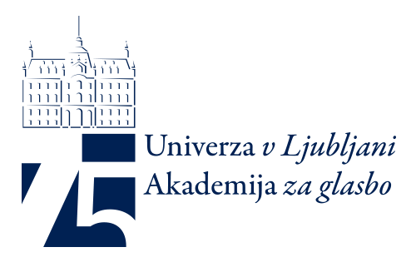
razpisuje

AVDICIJO ZA SOLISTIČNE NASTOPE
Z ORKESTRI V KONCERTNI SEZONI 2015

Avdicija za koncertno sezono 2015 bo po sklepu senata Akademije za glasbo z dne 24. 10. 2012 organizirana v obliki javnega tekmovanja, ki bo potekalo v eni etapi in bo odprto za občinstvo.

- Avdicija bo od petka, 21. do nedelje, 23. novembra 2014 v Kazinski dvorani. Kandidate bo ocenjevala strokovna komisija, sestavljena iz profesorjev oddelkov za dirigiranje, petje, instrumente s tipkami, godala in druge instrumente s strunami ter za pihala, trobila in tolkala. Vsak kandidat bo izvedel približno 15 minut programa po izbiri strokovne komisije. Kandidati, ki bodo poleg tehnične in spominske zanesljivosti najbolj prepričali še z muzikalnostjo in umetniškim vtisom, bodo izbrani za nastope z orkestri v sezoni 2015.

- Razpored nastopov na avdiciji bo objavljen v ponedeljek, 17. novembra 2014 na oglasni deski in spletni strani AG. Zaradi tekočega poteka in morebitnih izostankov naj bodo kandidati pripravljeni vsaj pol ure pred svojim terminom. V garderobi pred dvorano bo kandidatom na razpolago soba za vadbo z električnim klavirjem.

- Rezultati avdicije bodo objavljeni v torek, 25. novembra 2014 na oglasni deski in spletni strani. Za avdicijo veljajo PRAVILA O AVDICIJI ZA SOLISTIČNE NASTOPE Z ORKESTRI, ki so sestavni del tega razpisa in urejajo vse podrobnosti, zato prosimo, da jih natančno preberete.

- Pisni del prijave (natančno izpolnjeni obrazec Prijava za solistični nastop z orkestrom, ki ga najdete na spletni strani AG in ga mora podpisati mentor), oddajte v vložišču, življenjepis pa pošljite po elektronski pošti izključno kot priponko v programu WORD s priimkom, imenom in instrumentom na naslov: prireditve@ag.uni-lj.si, oboje najkasneje do petka, 7. novembra 2014 do 14. ure.

- Prijav, ki bodo nepopolne, brez življenjepisa v elektronski obliki, oddane prepozno ali ne bodo v skladu s PRAVILI O AVDICIJI ZA SOLISTIČNE NASTOPE Z ORKESTRI, ne bomo upoštevali.

Ljubljana, 15. oktober 2014
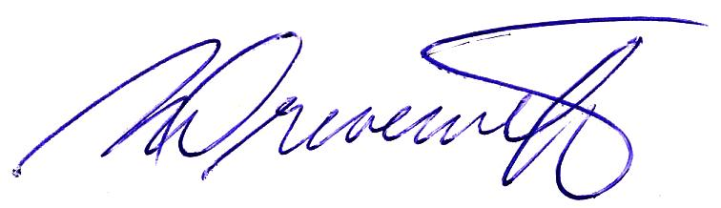
prodekan za umetniško dejavnost
red. prof. Matjaž Drevenšek

